УХТУЙСКИЙ ДОМ КУЛЬТУРЫ В ДЕСЯТКЕ ЛУЧШИХ В ИРКУТСКОЙ ОБЛАСТИ

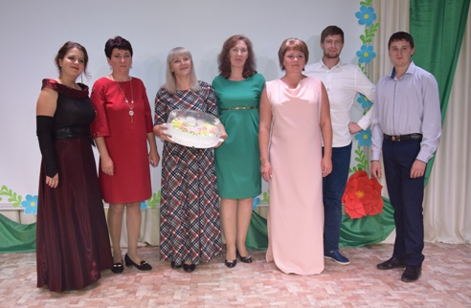

По итогам областного конкурса «Лучшие сельские учреждения культуры и их работники», организованного министерством культуры и архивов Иркутской области, победителем стал культурно-досуговый центр Ухтуйского муниципального образования, а в числе высокопрофессиональных работников сельских учреждений отличилась художественный руководитель Полина Султанова.
В конкурсе «Лучшие сельские учреждения культуры и их работники» участвовали 132 муниципальных образования. Но всего 10 культурно-досуговых учреждений, музеев и общедоступных библиотек добились успеха. Денежное поощрение победителей составит 100 тысяч рублей.
Среди работников сельских учреждений культуры определены 20 победителей в трех номинациях. Каждый из них получит по 50 тысяч рублей.
- Мы очень надеялись на победу, которая все равно для нас стала неожиданной, - делится впечатлениями директор КДЦ Ухтуйского МО Светлана Петрачук. – Успехи всегда радуют и рождают новые идеи и проекты. А двойная победа тем более.
Как отмечает С.Л. Петрачук, жюри конкурса оценивало работу КДЦ по многим критериям, из которых потом выводился общий оценочный балл. Одним из важных показателей была оценка материально-технической базы. Став модельным Домом культуры, ухтуйский клуб смог обновить сценический гардероб, приобрести современную одежду сцены, новую мебель, улучшить звуковую и световую аппаратуру. Ремонт потолка позволил повысить уровень освещённости в зале, что сделало помещение более уютным и комфортным, как для зрителя, так и для артистов. Но основными критериями оценки стали статистические показатели: посещаемость, наполняемость зрительного зала, количество проведённых за год мероприятий и их участников. Ухтуйский клуб и здесь, по сравнению с другими учреждениями культуры Иркутской области, оказался на высоте.
- Учитывались достижения Дома культуры и нашего худрука Полины Султановой за 3 последних года, а итоги работы 2018 года рассматривались отдельно, - продолжает рассказывать Светлана Петрачук. – Мы не просто предоставили все многочисленные грамоты, благодарности и сертификаты, но и показали, что одно из направлений работы ухтуйского КДЦ – поддержание русской народной культуры. У нас пошиты замечательные костюмы, мы проводим мероприятия к русским народным праздникам, в клубе работают творческие коллективы, специализирующиеся именно на фольклорных песнях.
Конкурс «Лучшие сельские учреждения культуры и их работники» проводится в Иркутской области с 2012 года в целях оказания государственной поддержки муниципальным учреждениям культуры, расположенным на территории сельских поселений Приангарья. Областную поддержу, становясь лучшими, с 2014 года неоднократно получали учреждения культуры Зиминского района, например, батаминский и самарский КДЦ, а Межпоселенческая центральная библиотека и вовсе трижды входила в число победителей. Работники культуры Зиминского района не раз одерживали и личные победы в престижном региональном конкурсе.
Премия в размере 100 тысяч рублей, по словам директора ухтуйского КДЦ, будет направлена на подключение учреждения к центральному отоплению, что позволит сделать условия работы сотрудников более комфортными, работу кружков более востребованной и увеличить число участников культурных мероприятий и событий, которые организует коллектив культурно-досугового центра.
Пресс-служба администрации Зиминского района

